**Cảm Âm Huyền Thoại Mẹ cực hay có full lời và nốt dễ thực hành**

**Cảm âm Huyền Thoại Mẹ**là bản cảm âm hay về những người mẹ anh hùng, đã hi sinh vì tổ quốc vì những đứa con anh dũng của mình để mang lại ựu tự do cho dân tộc. Sau đây xin mời các bạn cùng 1000 cảm âm sáo trúc hay thưởng thức **bản cảm âm Huyền Thoại Mẹ** hết sức ý nghĩa này. Hãy nhấc cây sáo của bạn lên và cover ngay thôi.

[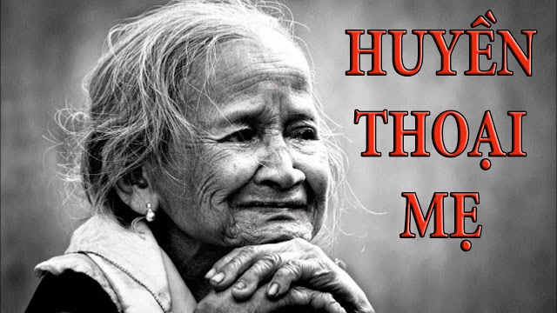](https://1.bp.blogspot.com/-F5xAOfxVhTo/XTBt3zZU9xI/AAAAAAAAAIs/cUpMgQ4zP7cRFPsR6uRtHM43Odp9ESW9gCLcBGAs/s1600/cam-am-huyen-thoai-me.jpg)

***Cảm âm huyền thoại mẹ - Cảm âm sáo trúc hay***

Đêm chong đèn ngồi nhớ lại,

**La-La-Sol-Mi -Mi,Sol-Rê**

Từng câu chuyện ngày xưa...

**Rê-Mi-Rê-Mi-La...**

Mẹ về đứng dưới mưa,

**La-Do2-Mi2-Mi2-Ri2**

Che đàn con nằm ngủ.

**Re2-Do2-Re2 -Do2,La-Mi.**

Canh từng bước chân thù,

**Xi-La-Xi-La,Sol-Re**

Mẹ ngồi dưới cơn mưa...

**Re-Mi-Xi -Ls,Sol-Sol..**.

---------------------------------

Mẹ lội qua con suối,

**La-La-Re2-Re2-Mi2**

Dưới mưa bom không ngại

**Mi2-Re2-Do2-La-Mi**

Mẹ nhẹ nhàng đưa lối

**Mi-Mi-Xi-Do2-Re2**

Tiễn con qua núi đồi.

**Re2-Do2-Xi-La-Re.**

Mẹ chìm trong đêm tối

**Re-Mi-La-Re2-Mi2**

Gió mưa, tóc che lối con đi...

**Fa2,Mi2-Re2, -Mi2,Re2 -Do2 -Re2-Do2-Xi...**

---------------------------------

Đêm chong đèn ngồi nhớ lại

**La-La-Sol-Mi -Mi,Sol-Re**

Từng câu chuyện ngày xưa...

**Re-Mi-Re-Mi-La...**

Mẹ về đứng dưới mưa

**La-Do2-Mi2-Mi2-Re2**

Che từng căn hầm nhỏ

**Re2-Do2-Re2 -Do2,La-Mi.**

Xoá sạch vết con về

**Xi-La-Xi-La,Sol-Re**

Mẹ ngồi với cơn mưa..

**Re-Mi-Xi -La,Sol-Sol...**

-------------------------------------------------

Mẹ là gió uốn quanh, Trên đời con thầm lặng.

**La-Do2-Mi2-Mi2-Re2, -Re2-Do2-Re2-Do2,La-Mi**

Trong câu hát thanh bình, Mẹ làm gió mong manh.

**Xi-La-Xi-La,Sol-Re, -Re-Mi-Xi -La,Sol-La...**

Mẹ là nước chứa chan, Trôi đời con thầm lặng.

**La-Do2-Mi2-Mi2-Re2, -Re2-Do2-Re2-Do2,La-Mi**

Cho đời mãi trong lành, Mẹ chìm dưới gian nan..

**Xi-La-Xi-La,Sol-Re, -Re-Mi-Xi -La,Sol-La...**

==============================

[Đêm chong đèn ngồi nhớ lại,

**La-La-Sol-Mi -Mi,Sol-Re**

Từng câu chuyện ngày xưa...

**Re-Mi-Re-Mi-La.**..]

**Cảm âm Huyền Thoại Mẹ** là một trong những bản cảm âm hay nhất nói về những người mẹ Việt Nam anh hùng được 1000 cảm âm sáo trúc chọn lọc và chia sẻ với mọi người. Hy vọng các bạn sẽ thích bản cảm âm và thường xuyên ghé thăm Blog để cập nhật thêm những cảm âm hay nhất, mới nhất hiện nay.